



Umgang mit Geld – es geht nicht ohne Planung

Lehr- und Lernmaterial

4 Wert des Geldes

Kurzbeschreibung
Anhand eines 20-Euro-Scheins untersuchen Schüler:innen, wodurch Geld seinen Wert erhält und warum seine Kaufkraft sinken kann. Über den Preis einer Kugel Eis, einen Comic und ein Fallbeispiel wird Inflation alltagsnah erarbeitet. Die Schüler:innen unterscheiden Materialwert, Nominalwert und Tauschwert, lernen Kaufkraft kennen und berechnen mit der Persönlichen Inflations-App die persönliche Inflation einer jungen Person. So wird sichtbar, dass Preissteigerungen Menschen je nach Ausgaben unterschiedlich stark betreffen. Insgesamt bietet das Unterrichtskonzept Material für eine Unterrichtsstunde.
Wenn du Anregungen oder Fragen zum Material hast, freuen wir uns sehr über deine Rückmeldung an: office@wirtschaft-erleben.at. Weitere Lehr- und Lernmaterialien, die wirtschaftliche Themen aus verschiedenen Perspektiven beleuchten, findest du auf wirtschaft-erleben.at.
Inhalt
Überblick 3
Hintergrundinformationen 4
Unterrichtsszenario & Material 6
Lösungen 20

Überblick
Themenbereich | Haushalt, Konsum und persönliche Finanzen
Dauer | 1 Unterrichtseinheit (á 50 Minuten)
Methode | Herstell-/Materialwert, Nominalwert, Tauschwert, Inflation, Kaufkraft
Schulstufe | 7. Schulstufe
Fach | Wirtschaftsbildung
Fächervernetzung | -
Lernziele laut Lehrplan | Die Schüler:innen können…  … erklären, wodurch Geld seinen Wert erhält, wie der Wert gemessen werden kann und welche Bedeutung der Geldwert für verschiedene wirtschaftliche Aktivitäten aller Wirtschaftsakteure hat.
Ergänzende Lernziele | Die Schüler:innen können…  … Inflation erläutern.  … anhand von konkreten Daten einer Person/Familie auf PIA die persönliche Inflation berechnen und die Betroffenheit von der Inflation im Vergleich zu einem Referenzwert interpretieren.
Autorinnen | Tatjana Degasperi, Melek Zejnoski-Utku, Refika Nur Akpinar, Manuela Leite
Projektleitung | Bettina Fuhrmann
Illustrationen | -
Jahr | 2024

Hintergrundinformationen
Eine hohe Inflationsrate stellt für Wirtschaftsräume wie Österreich oder die Europäische Union (EU) eine Herausforderung dar. Eine hohe Inflation führt dazu, dass das gesparte Vermögen von Privathaushalten an Wert verliert, wenn es auf niedrig verzinsten Sparprodukten aufbewahrt wird. Gleichzeitig steigen durch die Inflation die Zinsen, die von Privathaushalten, Unternehmen und dem Staat für Kredite entrichtet werden müssen. Dadurch werden auch Investitionen seltener getätigt, wodurch es zu einem Rückgang der Nachfrage nach Konsum- und Investitionsgütern kommt. Inflation wird auch als allgemeiner Verlust der Kaufkraft betrachtet, da höhere Preise bedeuten, dass man mit einer festen Geldmenge weniger kaufen kann (vgl. Finanzmarktaufsicht 2023).
Eine der Hauptaufgaben von unabhängigen Zentralbanken ist es, für stabile Preise zu sorgen. Die Preisstabilität wird bei einer jährlichen Inflationsrate von unter, aber nahe 2 Prozent gesichert. Die Inflationsrate gibt in Prozent an, wie sich das allgemeine Preisniveau eines Jahres im Vergleich zum Vorjahr entwickelt. Eine Erhöhung der Kosten einzelner Waren und Dienstleistungen führt nicht zwangsläufig zu einer allgemeinen Preissteigerung im Land. Inflation tritt erst auf, wenn die Preise zahlreicher Produkte und Dienstleistungen, die regelmäßig von Privathaushalten nachgefragt werden, über einen längeren Zeitraum ansteigen. Zur Berechnung der Inflation wird ein für die Bevölkerung repräsentativer Warenkorb, welcher etwa 750 unterschiedliche Güter und Dienstleistungen enthält, über zwei Perioden bzw. Jahre hinweg analysiert (OeNB 2018).
Die Europäische Zentralbank (EZB) sorgt für Preisstabilität im Euroraum, damit die Kaufkraft der Menschen stabil bleibt und man sich mit seinem Geld morgen genauso viel kaufen kann wie heute. Seit 2021 liegt die Inflation über dem Zielwert von 2 Prozent und ist im Jahr 2023 mit 7,8 Prozent viermal höher als der EZB-Zielwert (vgl. Statistik Austria 2024). Dadurch wird nicht nur der alltägliche Einkauf teurer, sondern die Inflation beeinflusst auch Spar- und Investitionsentscheidungen maßgeblich. Kenntnisse zur Inflation sind demnach relevant, um finanzielle Entscheidungen informiert treffen zu können. Daten aus unterschiedlichen Untersuchungen zeigen, dass etwa 30 bis 40 Prozent der Befragten kein Basiswissen über die Inflation sowie die Auswirkungen auf wirtschaftliche Entscheidungen haben (vgl. Fuhrmann 2023). Das beeinflusst nicht nur die finanzielle Situation der Gegenwart, sondern besonders die potenziellen Entwicklungen von Vermögen in der Zukunft. Kenntnisse über die Inflation helfen dabei, langfristig finanzielle Entscheidungen informiert treffen zu können und ermöglichen den langfristigen Vermögensaufbau.
Das Verständnis von Inflation ermöglicht es den Schüler:innen, grundlegende wirtschaftliche Konzepte zu begreifen, die für ihre zukünftige Rolle als Konsument:innen, Arbeitnehmer:innen, Arbeitgeber:innen, Unternehmer:innen und Bürger:innen wichtig sind. Es hilft ihnen, wirtschaftliche und gesellschaftliche Zusammenhänge zu verstehen, die die wirtschaftlichen Entwicklungen ihrer unmittelbaren Umgebung beeinflussen.
Europäische Zentralbank (2024): Über uns. Homepage der Europäischen Zentralbank, online: https://www.ecb.europa.eu/ecb/html/index.de.html (Zugriff: 18.04.2024)
Finanzmarktaufsicht (2023): Welche Auswirkungen haben Inflation und steigende Zinsen auf mein Geld?, bezogen unter: https://www.fma.gv.at/wp-content/plugins/dw-fma/download.php?d=6433&nonce=a512524fd136d715 (Zugriff: 18.04.2024)
Greimel-Fuhrmann, B. (2023): Wenn mehr nicht mehr mehr ist – Empirische Befunde zum Wissen über Inflation und daraus abgeleitete wirtschaftsdidaktische Überlegungen – In: Hautz, H. & Thoma, M. (Hrsg.): Beiträge zum 16. Österreichischen Wirtschaftspädagogik-Kongress
OeNB (2018): Inflation. Österreichische Nationalbank, bezogen unter https://www.eurologisch.at/dam/jcr:12117d18-a3a0-4b43-94b0-3e7ae5422fb8/2018_q3_inflation_in%202.000%20Zeichen.pdf, (Zugriff: 20.01.2024)
Statistik Austria (17.01.2024): Inflation bleibt 2023 mit 7,8 % viermal höher als EZB-Zielwert, bezogen unter: https://www.statistik.at/fileadmin/announcement/2024/01/20240117VPIJahr2023.pdf (Zugriff: 20.01.2024)

Unterrichtsszenario & Material
Unterrichtszenario: Wert des Geldes
Zeit | Phase | Ablauf | Material | Hinweise
5 min | Einstieg | Geldschein: Den SuS wird ein 20-Euro-Schein gezeigt und in der Klasse diskutiert, wie viel Euro dieser Geldschein wert ist. Es werden mehrere SuS gefragt und deren Meinung eingeholt. | PPT
20 min | Inhaltsvermittlung | Wert des Geldes: Der Wert des Geldes (Herstellwert/Materialwert, Nominalwert, Tauschwert) wird erklärt und anschließend anhand des Tauschwertes über die Zeit zur Inflation übergegangen. Als Beispiel wird der Preis einer Kugel Eis in den letzten Jahren analysiert. Anhand eines Comics wird auch erklärt, warum das Drucken von Geld die Inflation nicht lösen kann. | PPT  IB1
25 min | Übungsphase | PIA: Die Persönliche InflationsApp der OeNB wird den SuS vorgestellt. Anschließend berechnen die SuS anhand der Informationen auf dem Arbeitsblatt die persönliche Inflation für Leonie Klee und beantworten Fragen. Die Antworten werden anschließend verglichen und anhand von aktuellen Werten erfolgen zusätzliche Erklärungen durch die Lehrkraft. | PPT  AB1 | Lösungen Stand Jänner 2024 à Abweichungen möglich
Verwendete Abkürzungen: AB = Arbeitsblatt, IB = Infoblatt; SuS = Schülerinnen und Schüler; L = Lehrperson; PPT = Powerpoint-Präsentation

Einstieg Wert des Geldes

Inhalt: Wert eines Geldscheines

- Die L bringt einen 20-Euro-Schein mit, zeigt ihn den SuS und fragt nach dessen Wert.
- Es wird die Meinung von mehreren SuS eingeholt und diskutiert.
PPT


PPT
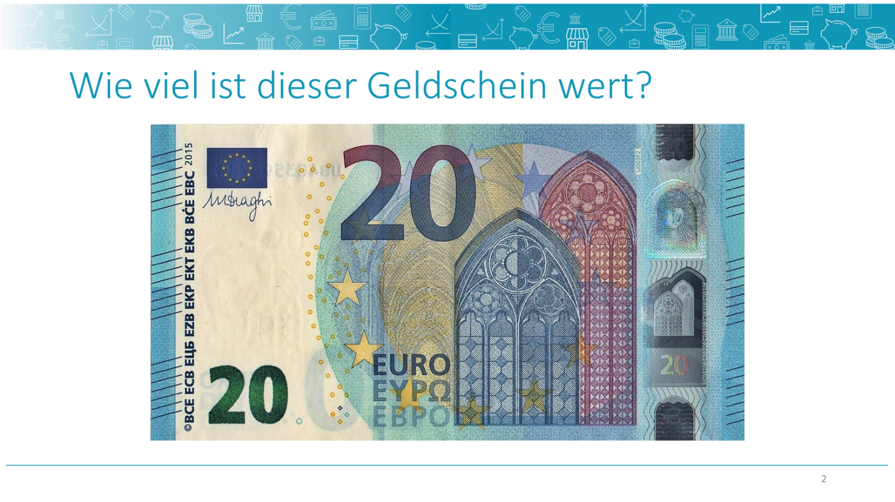
Die L zeigt den SuS einen 20-Euro-Schein und fragt sie nach dessen Wert. Es wird die Meinung von mehreren SuS eingeholt. Vermutlich werden zumindest einige SuS die Frage mit „20 Euro“ beantworten. Es werden auch folgende Fragen gestellt: „Ist ein Zettel, auf den ich 20 Euro schreibe, auch 20 Euro wert?“, „Warum ist ein Zettel, auf den ich 20 Euro schreibe, weniger wert?“, „Worin unterscheidet sich dieser Geldschein von anderen Zetteln, auf denen 20 Euro steht?“. Nachdem der Wert des Scheines mit den SuS besprochen wurde, erfolgt die Auflösung. Der 20-Euro-Schein ist nur so viel wert, weil wir daran glauben, dass es sich um ein gesetzliches Zahlungsmittel handelt. Allerdings unterscheidet man beim Wert auch nach unterschiedlichen Kriterien. So gibt es den Materialwert, den Nominalwert und den Tauschwert. Diese werden im nächsten Schritt näher erläutert.

Inhaltsvermittlung Wert des Geldes
Inhalt: Herstell-/Materialwert, Nominalwert, Tauschwert

- Die L erklärt anhand der PPT, was unter Herstell-/Materialwert, Nominalwert und Tauschwert sowie Inflation verstanden wird.
- Es wird anhand eines Comics auf der PPT mit einem Beispiel vereinfacht erklärt, warum das Drucken von Geld die Inflation nicht senkt.
- Die SuS füllen auf Basis der PPT das IB1 aus.
PPT
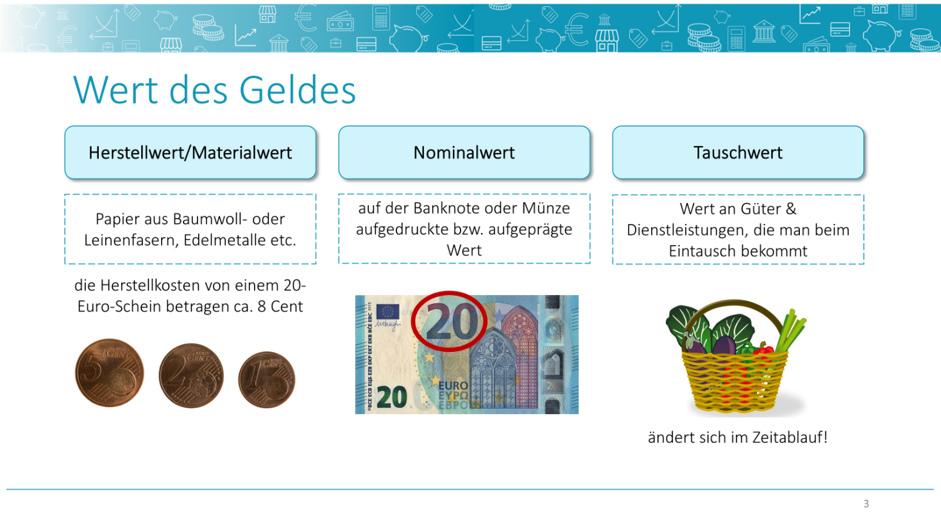
Der Herstellwert von Geldscheinen bzw. Münzen umfasst alle Kosten, die sowohl das Material als auch den Herstellungsprozess betreffen. Der Materialwert bezieht sich auf die im Schein bzw. in der Münze verwendeten Materialien wie etwa Baumwolle oder Edelmetalle. So betragen die Herstellkosten eines 20-Euro-Schein lediglich 8 Cent. Der Nominalwert einer Banknote bzw. einer Münze ist der auf dem Zahlungsmittel aufgeprägte Wert. Der Tauschwert hingegen gibt den Wert an Gütern und Dienstleistungen an, die man beim Eintausch erhält. Dieser ändert sich im Laufe der Zeit. Wenn man mit einem Geldschein in der Zukunft weniger Güter und Dienstleistungen erhält, so ist der Tauschwert gesunken. In solch einem Fall spricht man von einer Inflation, auf die im Folgenden näher eingegangen wird.

PPT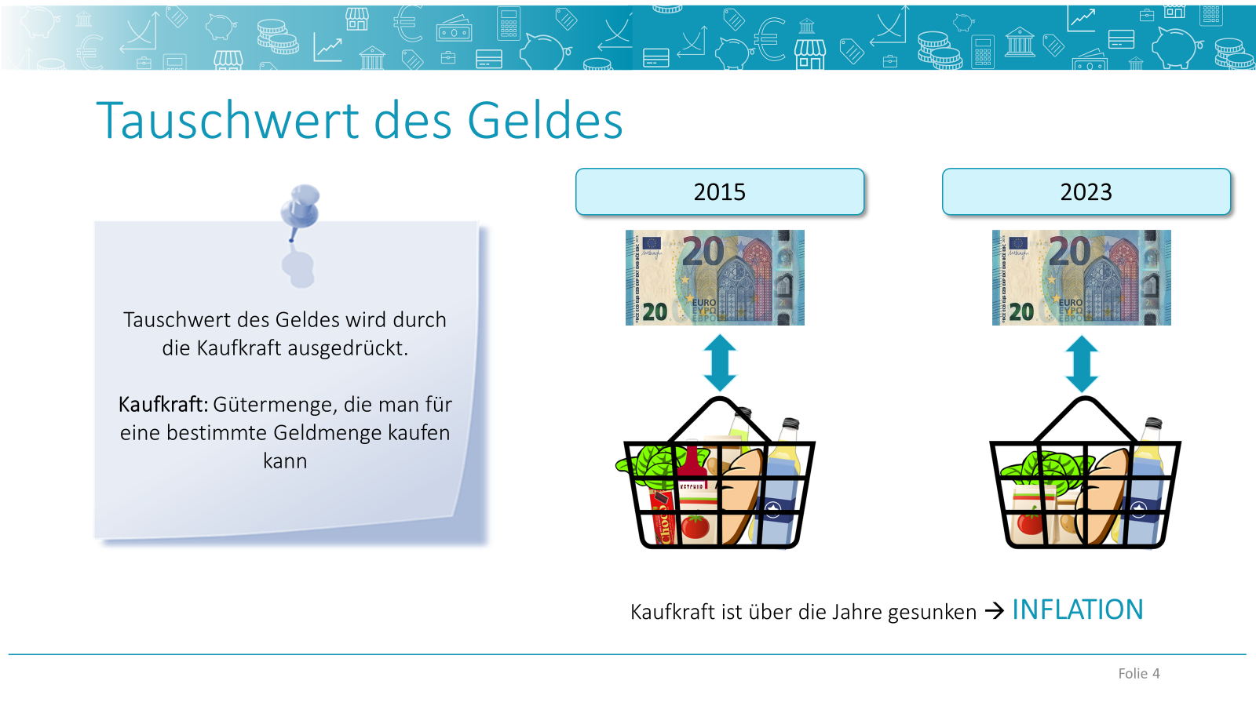
Anhand dieser PPT-Folie wird erklärt, was der Tauschwert des Geldes ist. Dieser wird durch die Kaufkraft ausgedrückt. Die Kaufkraft gibt die Gütermenge an, die man für eine bestimmte Geldmenge einkaufen kann. Wie in der vorherigen Folie auch besprochen, kann sich diese im Zeitablauf verändern. Im Jahr 2015 konnte man mit einem 20-Euro-Schein in seinen Einkaufskorb mehr Produkte legen als im Jahr 2023. In solch einem Fall sinkt somit die Kaufkraft, man spricht von der sogenannten Inflation.
PPT
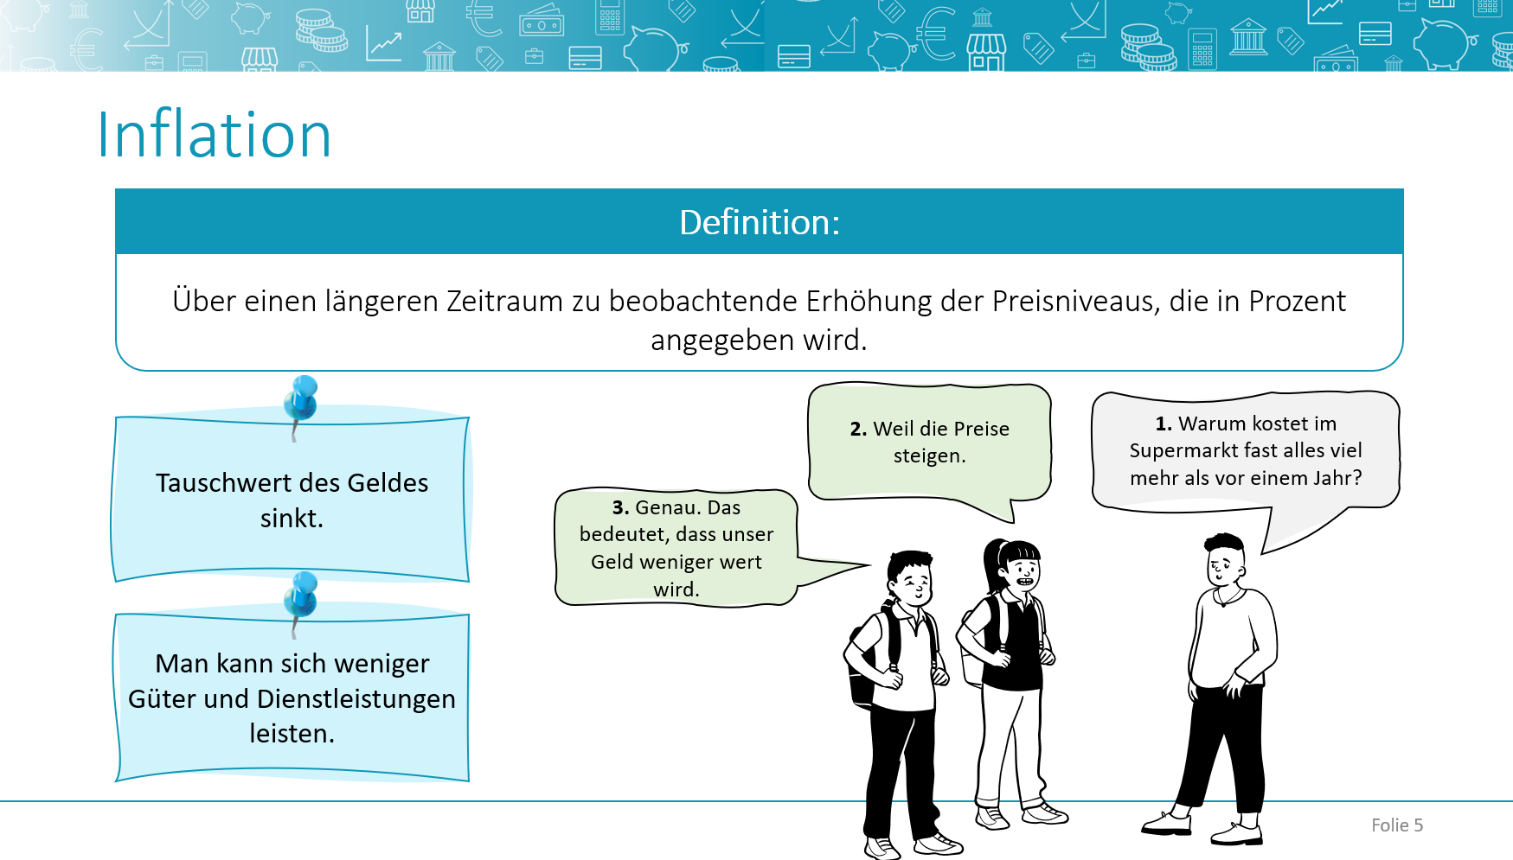

PPT
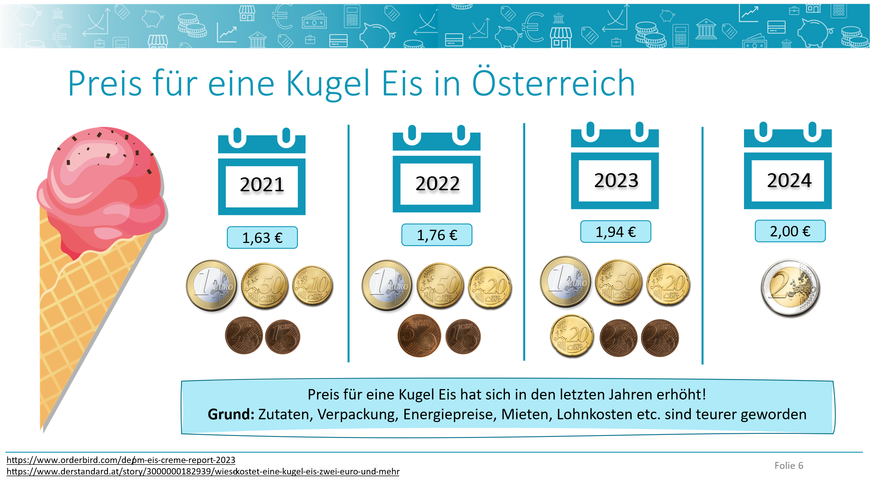
Aufgrund der Inflation sind die Preise von vielen Produkten gestiegen. Ein typisches Beispiel ist der Preis einer Kugel Eis. Während im Jahr 2021 eine Kugel Eis im Schnitt 1,63 Euro gekostet hat, zahlt man im Jahr 2024 für eine Eiskugel 2 Euro oder mehr. Aufgrund der Inflation sind viele Zutaten, wie zum Beispiel Milch, Früchte, Schokolade etc. teurer geworden. Auch die steigenden Energiepreise oder Mietpreise sind Gründe, warum die Eisverkäufer:innen den Preis einer Kugel Eis erhöht haben. Die Lehrkraft kann die Schüler:innen darüber hinaus auch fragen, ob ihnen bei bestimmten Produkten Preisanstiege aufgefallen sind. Mögliche Beispiele: Äpfel, Kebap, Pizza, Saft beim Schulbuffet, …
PPT
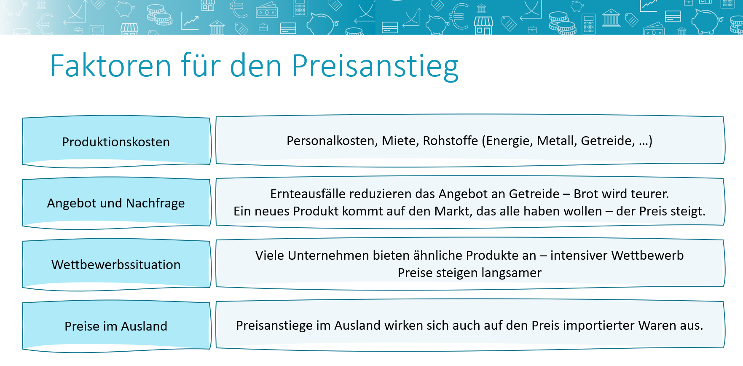
Die Höhe der Preise und wie schnell sie steigen, hängt von verschiedenen Faktoren ab. Zuerst sind die Kosten für die Herstellung wichtig. Dazu gehören zum Beispiel Personalkosten, Mieten und Rohstoffe wie Energie, Getreide oder Metall. Steigen die Kosten für die Unternehmen, werden die Preise für die Güter erhöht. Außerdem müssen Angebot und Nachfrage beachtet werden. Wenn es zum Beispiel zu Ernteausfällen kommt, dann wird Getreide teurer (das Angebot sinkt). Das führt dann dazu, dass sich die Preise von Brot und anderen Backwaren erhöhen. Auf der anderen Seite steigen die Preise auch, wenn viele Menschen ein bestimmtes Produkt kaufen wollen, weil es neu ist oder im Trend liegt (die Nachfrage steigt). Wenn viele Unternehmen ähnliche Produkte anbieten, ist der Wettbewerb stärker. Dadurch steigen die Preise nur langsam. Wenn die Preise im Ausland steigen oder der Euro im Vergleich zu anderen Währungen schwach ist, steigen auch die Preise für importierte Waren.
PPT
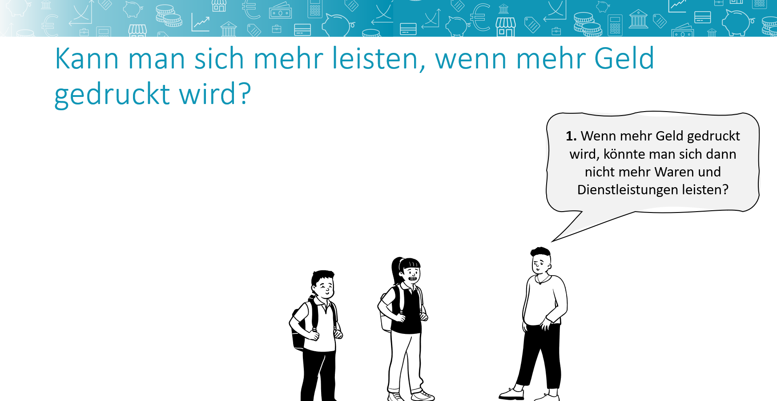

Da insbesondere für jüngere SuS oft nicht klar ist, warum das Drucken von Geld die Inflation nicht senkt, wurde hierfür dieser Comic erstellt. Das Gespräch zwischen den 3 Freund:innen erklärt anhand eines Beispiels vereinfacht, weshalb das Drucken von Geld zu einer Erhöhung der Preise führt bzw. die Inflation nicht bekämpft. Dabei wird vereinfacht sowohl auf die nachfragebedingte Inflation eingegangen als auch die Lohn-Preis-Spirale angesprochen. Sie zeigt, wie und warum Preiserhöhungen und Lohnerhöhungen oft zusammenhängen.

PPT
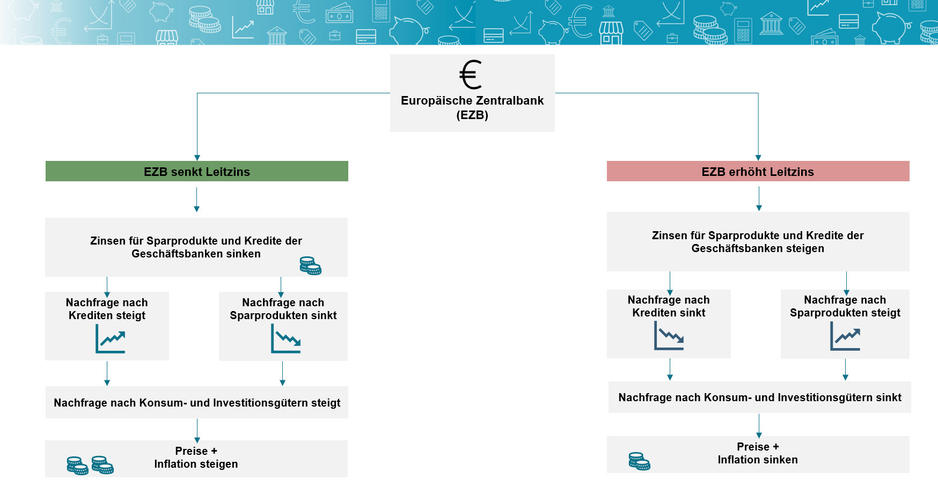
Die Zentralbank beobachtet die Wirtschaft, um die Preise stabil zu halten und steuert mit dem Leitzins, ob Kredite billiger oder teurer werden. In der Grafik erkennt man die Auswirkungen der Senkung oder Erhöhung des Leitzinses auf die Inflation. Wird der Leitzins gesenkt, sinken auch die Zinsen für Kredite und Sparprodukte. Es ist nicht mehr so attraktiv Geld in Sparprodukte anzulegen. Dafür steigt die Nachfrage nach Krediten und die Investitions- und Konsumtätigkeit wird angeregt. Das führt dazu, dass die Nachfrage nach Konsum- und Investitionsgütern steigt, was die Preise und damit einhergehend auch die Inflation steigen lässt. Die Erhöhung der Leitzinsen führt dazu, dass Kredite teurer und Sparen interessanter wird, weil es höhere Zinsen gibt. Die Nachfrage nach Investitions- und Konsumgütern geht zurück. Durch das Sinken der Nachfrage, sinken auch die Preise und die Inflation geht zurück.
PPT
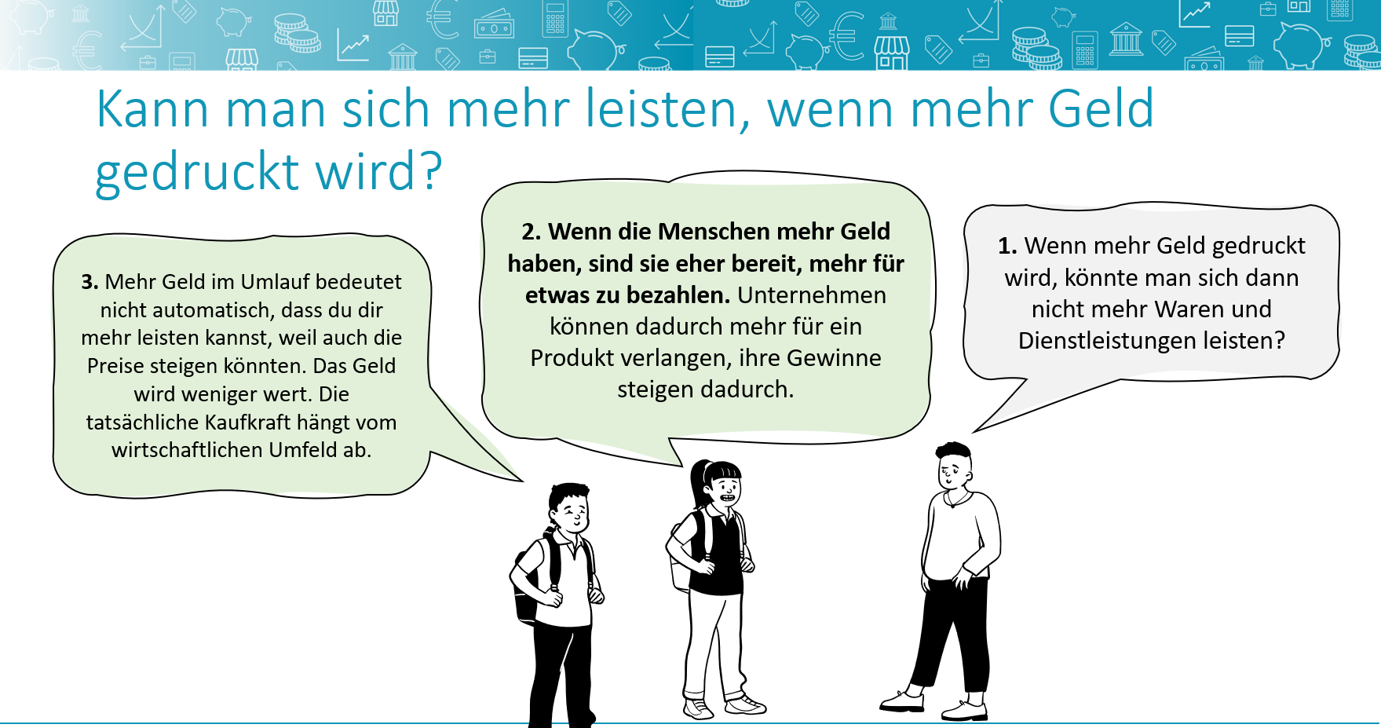
Nachfragebedingte Inflation (Sprechblase 2): Wenn Menschen mehr Geld zur Verfügung haben, sind sie in der Regel bereit, mehr für etwas zu zahlen. Unternehmen können dadurch mehr Geld für ein Produkt verlangen, wenn sie wissen, dass sie die Produkte zu einem höheren Preis verkaufen können. Deshalb steigen die Preise, wenn mehr Geld im Umlauf ist und den Menschen auch zur Verfügung steht.
Lohn-Preis-Spirale/Preis-Lohn-Spirale (Sprechblase 3): Wenn Preise steigen, wollen Mitarbeiter:innen ein höheres Gehalt (oder einen höheren Lohn). Steigen die Preise, aber Gehälter und Löhne bleiben gleich, kann man mit dem verdienten Geld nicht mehr dasselbe kaufen wie früher. Wenn Unternehmen einerseits mehr Gehalt (oder Lohn) ausbezahlen und auch Preise für Material, Energie und Mieten erhöht werden, steigen auch ihre Kosten, die weiterhin gedeckt werden müssen. Deshalb werden (wieder) die Preise erhöht. Wenn (wieder) alles teurer wird, müssen Gehälter (und Löhne) wieder steigen, wenn man sich mit dem verdienten Geld dasselbe kaufen können soll. Deshalb kommt es zeitverzögert zu einer Gehaltserhöhung, um den Kaufkraftverlust wieder auszugleichen.
Dieses Beispiel kann auch auf andere Unternehmen und Branchen ausgeweitet werden, indem die SuS gefragt werden, was passiert, wenn Lebensmittelhersteller mehr für Zutaten, Energie, Miete und Lohn/Gehalt ausgeben müssen. Wie wirkt sich das auf die Preise aus? Wie wird der Lebensmitteleinzelhandel reagieren, wenn sowohl die Preise der Lebensmittel steigen als auch die eigenen Mitarbeiter:innen mehr Lohn/Gehalt bekommen? Arbeitgebervertreter:innen und Unternehmensverbände fordern deshalb oft Zurückhaltung bei den Gehaltsforderungen der Arbeitnehmer:innen, um diese Spirale zu aufzuhalten.
PPT
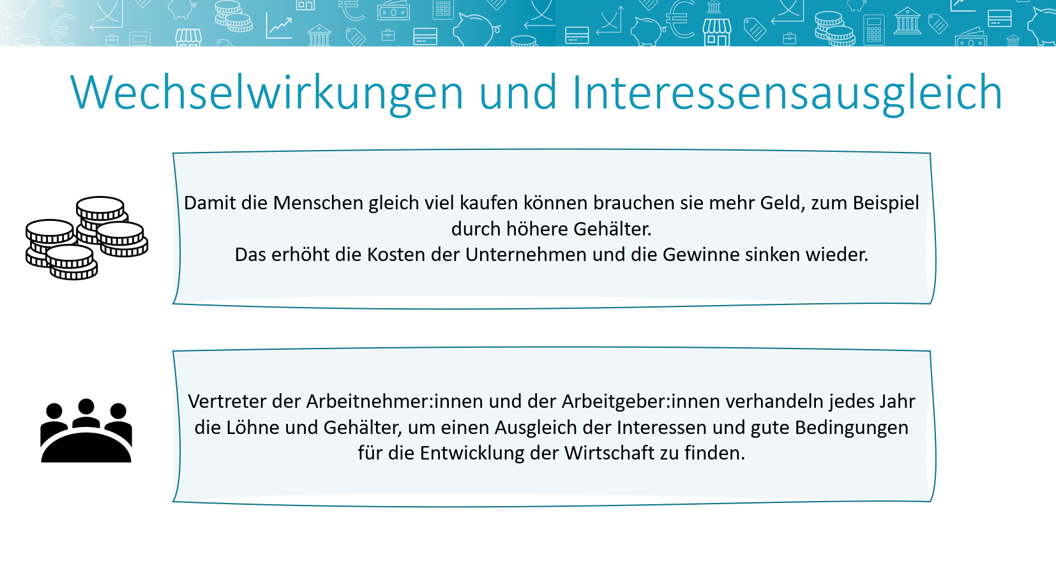
Gewerkschaften und Arbeitnehmervertreter:innen sprechen im Gegensatz dazu von einer Preis-Lohn-Preis-Spirale. Am Anfang steht in dieser Betrachtungsweise ein Preisanstieg, der dazu führt, dass Arbeitnehmer:innen in der Folge Lohnanpassungen fordern, damit der Kaufkraftverlust abgefangen wird.
Hohe Preise spüren nicht nur Unternehmen in der Herstellung ihrer Güter, sondern auch Verbraucher:innen im täglichen Leben. Der Kaufkraftverlust zeigt sich nicht nur beim wöchentlichen Einkauf von Lebensmitteln, sondern auch in gestiegenen Mieten und Energiekosten. Deswegen werden immer wieder politische Maßnahmen wie Preiskontrollen, Energiekostendeckelung oder Mietpreisbremse gefordert, um eine hohe Inflation zu bekämpfen und keine Spirale in Gang zu setzen.

IB1
Wert des Geldes

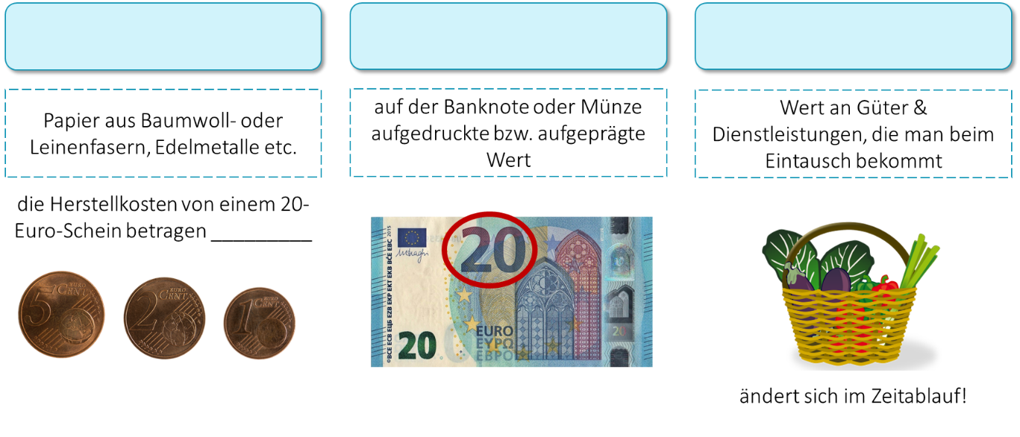
Tauschwert des Geldes:
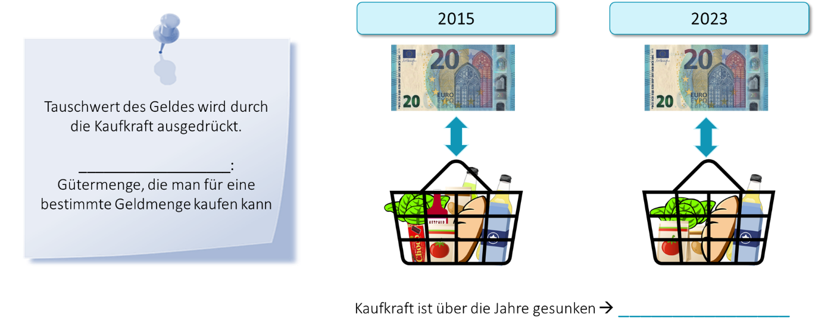
Inflation:

Übungsphase Inflation
Inhalt: Berechnung der Inflation von Leonie

- Die L stellt den SuS PIA (persönliche InflationsApp der OeNB) vor.
- Die L teilt das AB1 aus, auf dem die notwendigen Informationen und Aufgaben für die Berechnung der Inflation mittels PIA angegeben sind.
- Die SuS bearbeiten diese in Einzelarbeit.
PPT8
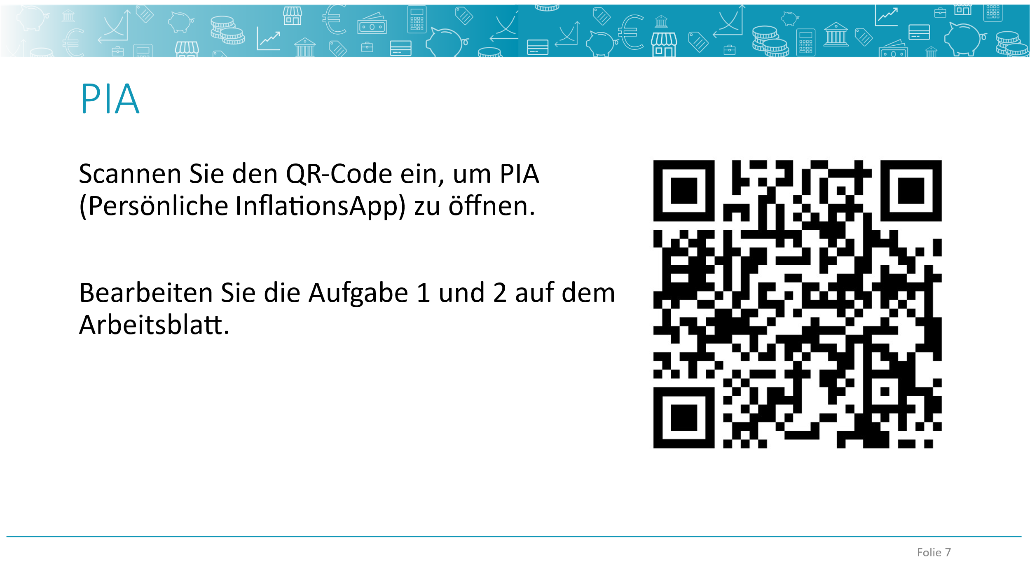
Die L stellt den SuS PIA vor. Damit kann die persönliche Inflation berechnet werden. In den Klassen, in denen ein Projektor zur Verfügung steht, kann die L die Seite öffnen und herzeigen, was man wo findet. Anschließend wird die PPT mit dem QR-Code hergezeigt und auch das AB1 ausgeteilt, auf dem alle notwendigen Informationen für die Aufgabenstellungen, die die SuS zu lösen haben, angegeben sind. Diese erledigen sie in Einzelarbeit.
Für die Bearbeitung der Aufgaben werden 15-20 Minuten eingeplant. Anschließend erfolgt der Vergleich der Lösungen im Plenum. Anhand von aktuellen Werten erfolgen zusätzliche Erklärungen durch die Lehrkraft. Gibt es eine negative Inflation in einer Produktgruppe, heißt das zum Beispiel, dass die Preise sinken. Ist die Inflation positiv, heißt es, dass die Preise steigen. Es kann analysiert werden, wo die Preise am meisten gestiegen sind, ob das den SuS schon aufgefallen ist oder was die Gründe hierfür sein könnten. Weiters wird beim Vergleichen erklärt, dass jede Person von der Inflation unterschiedlich stark betroffen ist, weil die Einnahmen und Ausgaben sehr unterschiedlich aufgeteilt sind.
Am Ende werden je nachdem, wie viel Zeit über bleibt, die wichtigsten Begrifflichkeiten, die in dieser Einheit besprochen wurden (Wert des Geldes, Inflation, Kaufkraft), wiederholt.


AB1 PIA
(Persönliche InflationsApp)
Scanne den QR-Code, um PIA zu öffnen.
Aufgabe 1
Wähle auf PIA „Leerer Warenkorb“ aus und berechne mit den gegebenen Informationen für Leonie ihre persönliche Inflation. Beantworte anschließend die untenstehenden Aufgaben.
Monatliche Ausgaben von Leonie Klee im Durchschnitt



Nicht angeführte Ausgaben sind in der App nicht auszufüllen.
Nahrungsmittel | 190,00 Euro
Alkoholfreie Getränke | 20,00 Euro
Bekleidung | 55,00 Euro
Schuhe | 40,00 Euro
Wohnungsmiete | 400,00 Euro
Elektrizität, Gas und andere Brennstoffe | 60,00 Euro
Einrichtungsgegenstände und Bodenbeläge | 30,00 Euro
Heimtextilien | 10,00 Euro
Glaswaren, Geschirr und andere Gebrauchsgüter | 5,00 Euro
Werkzeuge und Geräte für Haus und Garten | 5,00 Euro
Waren und Dienstleistungen für die Haushaltsführung | 10,00 Euro
Verkehrsdienstleistungen | 10,00 Euro
Telekommunikationsdienstleistungen | 10,00 Euro
Freizeit- und Kulturdienstleistungen | 10,00 Euro
Zeitungen, Bücher und Schreibwaren | 10,00 Euro
Gaststättendienstleistungen | 30,00 Euro
Körperpflege | 20,00 Euro

- Wie hoch sind die durchschnittlichen monatlichen Ausgaben von Leonie Klee?

- Wie hoch ist die persönliche Inflation von Leonie Klee?

- Die persönliche Inflation von Leonie Klee liegt
über
unter
der offiziellen Inflation.

Das heißt, Leonie Klee ist von den Preiserhöhungen
stärker
weniger stark
betroffen als die durchschnittliche Bevölkerung in Österreich.

- In welcher Produktgruppe ist die Inflation für Leonie Klee am höchsten?

Aufgabe 2
Auf PIA kann durch die Angabe der monatlichen Ausgaben in Summe die durchschnittliche Inflation berechnet werden. Wähle „Student/in“ aus und gib die durchschnittlichen monatlichen Ausgaben von Leonie Klee ein (siehe Aufgabe 1a).
Leonie ist von der Inflation
stärker
weniger stark
betroffen als durchschnittliche Studierende.

Lösungen
AB1 (Lösungen mit Stand Jänner 2024 )
PIA (Persönliche InflationsApp)
Scanne den QR-Code, um PIA zu öffnen.
Aufgabe 1
Wähle auf PIA „Leerer Warenkorb“ aus und berechne mit den gegebenen Informationen für Leonie ihre persönliche Inflation. Beantworte anschließend die untenstehenden Aufgaben.
Monatliche Ausgaben von Leonie Klee im Durchschnitt
Nicht angeführte Ausgaben sind in der App nicht auszufüllen.
Nahrungsmittel | 190,00 Euro
Alkoholfreie Getränke | 20,00 Euro
Bekleidung | 55,00 Euro
Schuhe | 40,00 Euro
Wohnungsmiete | 400,00 Euro
Elektrizität, Gas und andere Brennstoffe | 60,00 Euro
Einrichtungsgegenstände und Bodenbeläge | 30,00 Euro
Heimtextilien | 10,00 Euro
Glaswaren, Geschirr und andere Gebrauchsgüter | 5,00 Euro
Werkzeuge und Geräte für Haus und Garten | 5,00 Euro
Waren und Dienstleitungen für die Haushaltsführung | 10,00 Euro
Verkehrsdienstleistungen | 10,00 Euro
Telekommunikationsdienstleistungen | 10,00 Euro
Freizeit- und Kulturdienstleistungen | 10,00 Euro
Zeitungen, Bücher und Schreibwaren | 10,00 Euro
Gaststättendienstleistungen | 30,00 Euro
Körperpflege | 20,00 Euro

- Wie hoch sind die durchschnittlichen monatlichen Ausgaben von Leonie Klee?
915,00 Euro

- Wie hoch ist die persönliche Inflation von Leonie Klee?
7,19 Prozent

- Die persönliche Inflation von Leonie Klee liegt
über
unter
der offiziellen Inflation, das heißt, Leonie Klee ist von den Preiserhöhungen
stärker
weniger stark
betroffen als die durchschnittliche Bevölkerung in Österreich.

- In welcher Produktgruppe ist die Inflation für Leonie Klee am höchsten?
Restaurants und Hotels

Aufgabe 2
Auf PIA kann durch die Angabe der monatlichen Ausgaben in Summe die durchschnittliche Inflation berechnet werden. Wähle „Student/in“ aus und gib die durchschnittlichen monatlichen Ausgaben von Leonie Klee ein (siehe Aufgabe 1a).
Leonie ist von der Inflation
stärker
weniger stark
betroffen als durchschnittliche Studierende.

Anhang
Über die Autorinnen

Bettina FUHRMANN
Universitätsprofessorin an der Wirtschaftsuniversität Wien
Leiterin des Instituts für Wirtschaftspädagogik

Tatjana DEGASPERI
Universitätsassistentin an der Wirtschaftsuniversität Wien


Refika Nur AKPINAR
Projektmitarbeiterin AN DER WIRTSCHAFTSUNIVERSITÄT WIEN


Manuela LEITE
WISSENSCHAFTLICHE MITARBEITERIN an der Wirtschaftsuniversität Wien


Melek ZEJNOSKI
WISSENSCHAFTLICHE MITARBEITERIN an der Wirtschaftsuniversität Wien

Impressum
Anmerkung zum Zitieren:

Dieses Material steht unter einer CC BY NC SA 4.0 Lizenz. Bei einer Weiterverwendung sollen folgende Angaben gemacht werden:

- Es geht nicht ohne Planung – Wert des Geldes
- Fuhrmann/Degasperi/Akpinar/Leite/Zejnoski
- LINK zum Material
- CC BY 4.0
- Stiftung für Wirtschaftsbildung
- 2024

Institut für Wirtschaftspädagogik
WIRTSCHAFTSUNIVERSITÄT Wien
E-Mail: wipaed@wu.ac.at
CC BY NC SA
https://creativecommons.org/licenses/by-nc-sa/4.0/ →
Creative Commons Namensnennung - Nicht-kommerziell –
Weitergabe unter gleichen Bedingungen 4.0 International

